MvtWatermark.BufferWatermark
Речь об алгоритмах встраивания и извлечения ЦВЗ в векторные геоданные формата MVT с использованием буфера. Есть ещё два алгоритма: один основан на замене части отрезко нетипичной геометрией (NoDistortionWatermark), второй (QIMWatermark) на переквантовании координат объектов (сдвиге положения точек на соседние координаты в сетке координат). Все они находятся в проекте MvtWatermark, который является библиотекой классов, просто в разных папках, рассматриваемый метод логично находится в папке BufferWatermark. Этот метод никак нормально не тестировался (на каком-то значимом объёме тайлов при разных параметрах), кроме простого встраивания. Но при этом алгоритм, кажется, работает нормально.
Все они находятся просто в разных папках, потому так сложилось исторически в проекте уже был интерфейс IMvtWatermark, который должны были реализовывать два алгоритма (NoDistortionWatermark и QIMWatermark), плюс уже были подключены пакеты нужные, ну я и сделал просто новую папку и свой алгоритм NoDistortionWatermark. Или такое тз вообще было, не помню. Один интерфейс у них всех, соответственно, для унификации, удобства тестирования и всё такое.
Пакеты, который подключены — разные библиотеки из NetTopologySuite (NTS), которые нужны для работы с MVT и векторными тайлами, и какой-то пакет protobuf, потому что MVT в него данные сериализует.
Программная логика алгоритмов NoDistortionWatermark и BufferWatermark реализована во многом за счёт переделывания под свои нужды существующих классов NetTopologySuite.IO.VectorTiles (а именно — MapboxTileWriter и MapboxTileReader). Из-за того, что эти классы пришлось редактировать, возникли проблемы с доступом к некоторым методам из оригинальной библиотеки NTS: у некоторых классов, методов и полей стоят модификаторы доступа internal или вообще private, а данные методы нужно использовать в коде, так что я добавил в проект три класса из NTS, отредактировав им модификаторы доступа, они лежат в папке NtsArtefacts, пространство имён — MvtWatermark.NtsArtefacts.
На странице в гитхабе NetTopologySuite.IO.VectorTiles в ридми описан пример работы с классами этой библиотеки: https://github.com/NetTopologySuite/NetTopologySuite.IO.VectorTiles/
Там создаётся описание тайла (его координаты в тайловой схеме то есть), по нему создаётся векторный тайл, создаются слои, на них добавляются фичи (объекты), затем слой добавляется на векторный тайл и этот векторный тайл записывается в файл. Для записи используется один из трёх публичных статических методов класса MapboxTileWriter. Все эти три метода — методы расширения объектов классов VectorTileTree и VectorTile, а также коллекции, реализующей интерфейс IEnumerable<VectorTile>.
Что вообще происходит при вызове этих методов можно понять, прочитав код класса: https://github.com/NetTopologySuite/NetTopologySuite.IO.VectorTiles/blob/develop/src/NetTopologySuite.IO.VectorTiles.Mapbox/MapboxTileWriter.cs
При это нужно знать спецификацию MVT: https://github.com/mapbox/vector-tile-spec/tree/master/2.1/
Она на англичанском, если что, но хорошо описывает, как кодируется геометрия, а заодно что лежит в фичах и слоях. К слову, MVT – Тайловый формат, поэтому геометрию обычно обрезают на квадратики, но с определённым буфером. Делают это обычно с помощью tippecanoe (https://github.com/mapbox/tippecanoe) с использованием буфера, то есть геометрия на самом деле обрезается не по границам тайла, а чуть дальше, чтобы потом куски геометрии лучше состыковались (сетка координат-то дискретная, и чем дальше режешь, тем ближе угол к изначальному). Вопросы нарезки карты на тайлы обсуждаются в некоторых ишьюс к спецификации MVT на гитхабе: https://github.com/mapbox/vector-tile-spec/issues/26
Если коротко: вызывается цепочка методов класса. Рассматривается каждый тайл: в нём в цикле рассматриватся слои, в слоях циклом проходят по фичам и смотрят, какая в них лежит геометрия и в зависимости от типа геометрии ставят тип Mapbox фичи и отправляют геометрию на кодирование по правилам MVT. Кроме геометрии еще всякие атрибуты, айдишники добавляются к фичам и слоям, но нам это не интересно.
Есть три метода Encode, каждый для своего типа геометрии: точки, полилинии и полигоны (либо их коллекции). Вот для lineal, например:
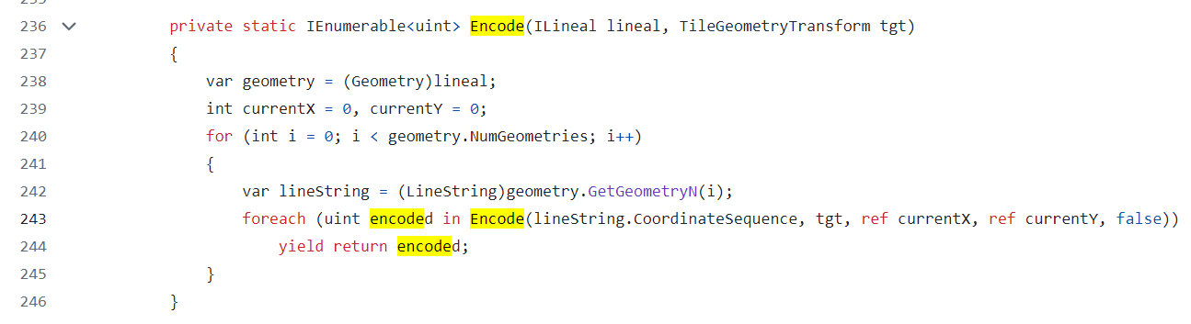
Здесь то, что лежит в lineal приводится к типу Geometry, чтобы взять каждую полилинию из неё (если это коллекция) и её закодировать. Настраивается начальное положение курсора (currentX = 0, currentY = 0). Это положение — общее и единственное для всей геометрии в отдельной фиче, положение меняется уже внутри одноимённого метода Encode, который вызывается для каждой части коллекции.
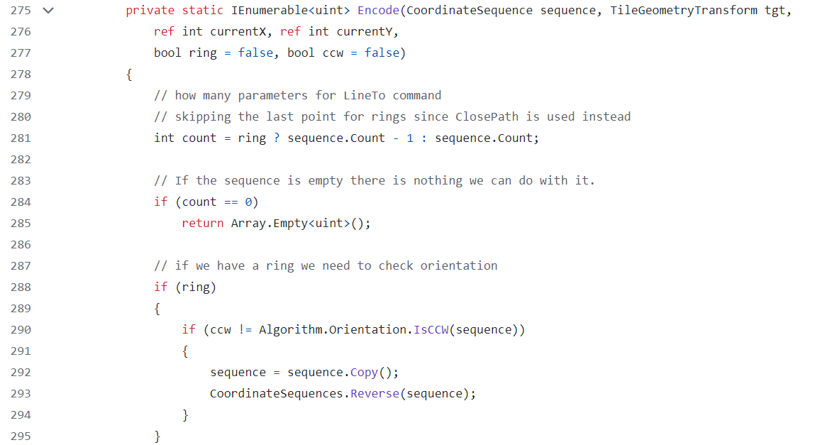

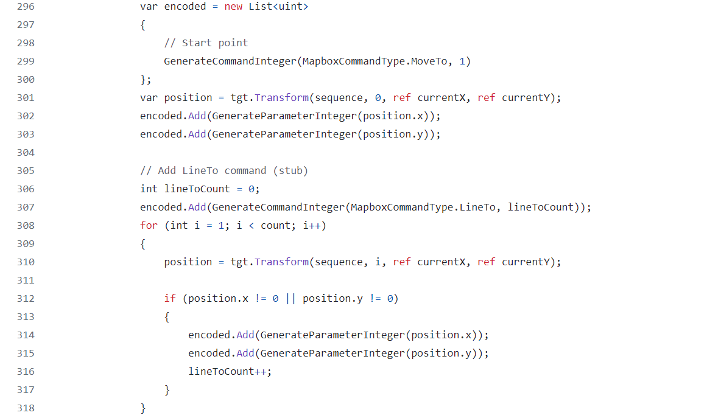
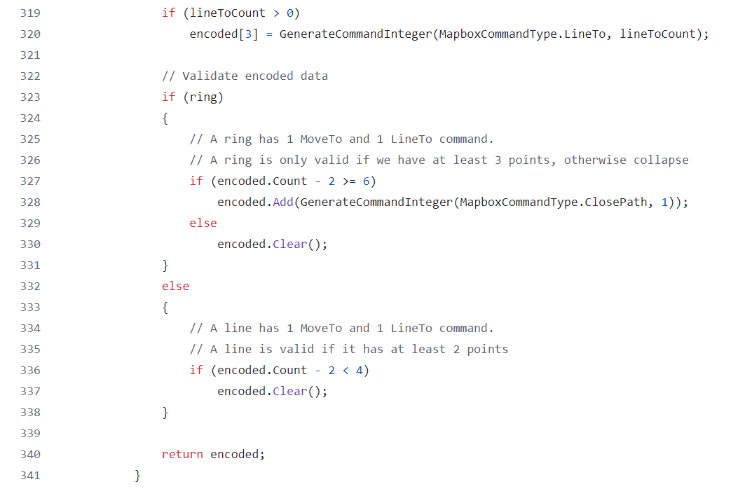
Нужная нам логика (для лайнстрингов) начинается на 296 строке (на втором скрине то есть). Создаётся List<uint> encoded, так как команды хранятся в виде беззнаковых чисел, в который сразу генерится командное число для MoveTo (начало полилинии). Затем с помощью tgt.Transform координаты точки переводятся из долготы и широты в WGS84 в координаты MVT и вычисляется сдвиг по осям координат, который и возвращается в виде кортежа в переменную position. То есть position это как бы не позиция нифига, нас обманули, это сдвиг. tgt – это экземпляр класса TileGeometryTransform, этот класс собственно занимается переводом из WGS84 в координаты MVT и наоборот и вычислением сдвига курсора.
В encoded после числа команды MoveTo(1) записываем последовательно параметры сдвига. В итоге мы записали первую команду (MoveTo) и её параметры. Дальше надо записать то же самое для LineTo. Напомню, что LineString записывается так: [MoveTo(1), dx₀, dy₀, LineTo(n), dx₀, dy₀, … dx_{n-1}, dy_{n-1}].
Задаётся переменная lineToCount, которую обозначаем как 0, потому что из CoordinateSequence неизвестно, сколько отрезков в полилинии. Записывается команда LineTo(0). Затем идёт проход в цикле (i=1; i < sequence.Count; i++) с записью параметров сдвига, если сдвиг ненулевой. В каждой итерации lineToCount инкрементируется, а в конце число команды меняется на новое, но уже с посчитанным число отрезков.
Вот это всё добро потребовалось переписать (так как встраивание производится только с использованием лайнстрингов) под нужды алгоритма.

Сам алгоритм
Реализует данный интерфейс, который лежит в файле ImvtWatermark.cs. А класс, который его реализует — BufferWatermark.cs

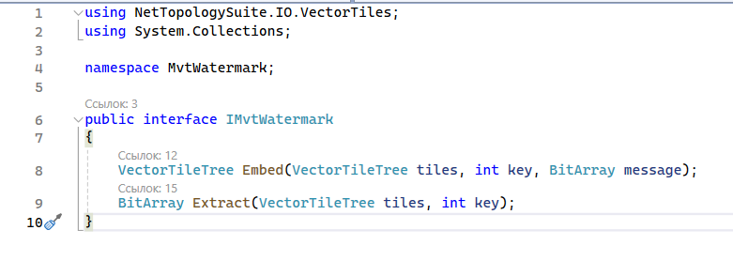
Здесь два метода: первый — это встраивание, он принимает дерево тайлов (которое основано на словаре), секретный ключ и ЦВЗ в виде BitArray. ЦВЗ один на всё дерево тайлов, он делится на одинаковые фрагменты для каждого тайла. Размер фрагмента задаётся параметрами BufferWatermarkOptions, данный класс лежит в одноимённом файле в папке BufferWatermark. Размер буфера нужен для того, чтобы правильно выносить некоторые точки за его пределы, как требует алгоритм.
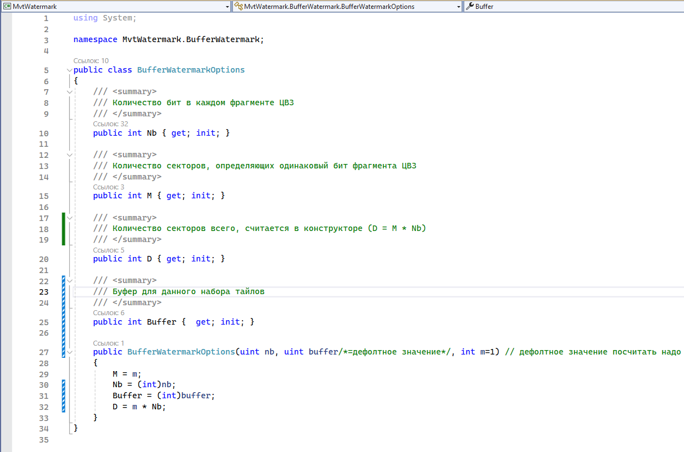
Собственно, код даже самого класса BufferWatermark довольно говняный, я и сам не до конца понял, чего хотел. В классе есть приватная переменная _options, которая инициализируется в конструкторе. _embededMessageInfo хранит инфу о том, какие биты удалось встроить (не все биты могут быть встроены, если на сектора этих бит не приходится ни одной подходящей полилинии): например, встраиваем 1011, а получилось встроить только первый и последний бит. Тогда в _embededMessageInfo будет [True False False True].
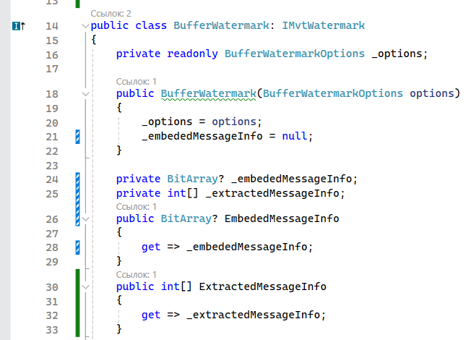

_extractedMessageInfo хранит уже результат сравнения извлечённых бит со встроенными, хранит следующие числа на местах бит ЦВЗ:
- -1 если бит был встроен, но не смогли извлечь;
- 0, если не был встроен и не был извлечён;
- 1, если был встроен и извлечён;
- 2, если не был встроен, но был каким-то чудесным образом извлечён
Например, если встроили то, о чём выше сказано, и затем извлекли **11 (* -- неизвлечённый бит), то результат будет таким: [-1, 0, 2, 1]. То есть первый бит мы встроили, но извлечь не смогли, поэтому -1, второй не встраивали и не извлекли, поэтому 0, третий не смогли встроить, но что-то извлекли, поэтому 2, а последний мы встроили и смогли правильно извлечь. Но данный массивчик вообще отладочный, его в самом алгоритме в финальной версии держать не нужно явно.
Соответственно, ориентируясь на _embededMessageInfo и первоначальный ЦВЗ, можно воссоздать встроенный ЦВЗ. Только нужно переписать код и сделать метод для записи значений в эту переменную, ну или просто сделать её редактируемой, добавив сеттер. Пока что это всё в тестовом режиме работает, чтобы видеть, что происходит вообще.
Метод Embed. Вначале просто делаем из одного ключа два разных, которые потом используются для разных целей. Этот процесс можно и по-другому написать, менее дебильно, если не нравится текущий вариант, или он окажется неправильным. Я не проверял его отдельно.
Затем создаётся экземпляр переписанного класса MapboxTileWriter с заданными параметрами и в нём вызывается метод WriteWm для тайлового дерева. Возвращает он не VectorTileTree, а словарь (ключ — id тайла, значение — сам тайл), который потом приводится к VectorTileTree с помощью метода в переписанном ридере.
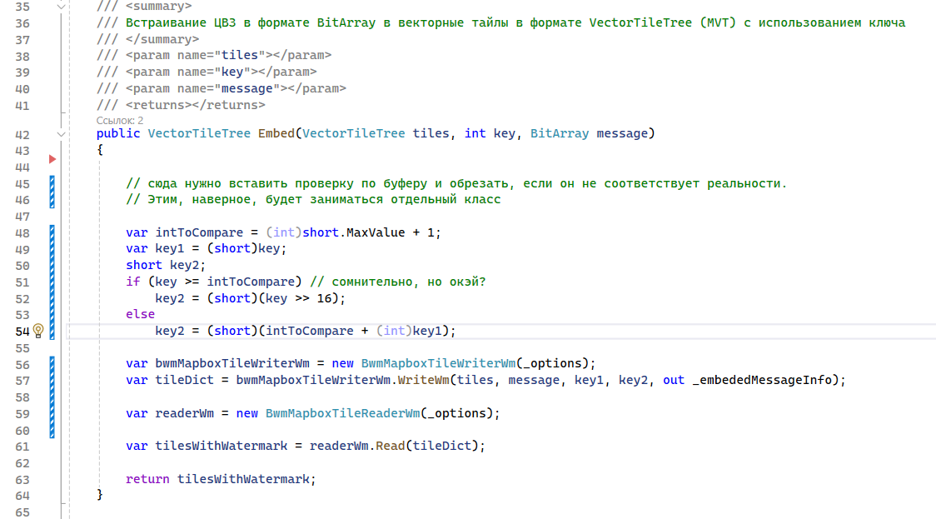
Extract: принимает дерево тайлов и секретный ключ. Первым делом так же делим ключ на два отдельных, создаём экземпляры ReaderWm и WriterWm, считаем количество тайлов для создания BitArray нужной длины, который будет хранить извлеченный ЦВЗ. Ну а потом вызываем и получаем из метода ExtractWm фрагмент ЦВЗ и extractedFragmentInfo. RightShift, который в конце, сдвигает массив целиком на n бит, то есть изменяет его, поэтому используется копия ориг массива.
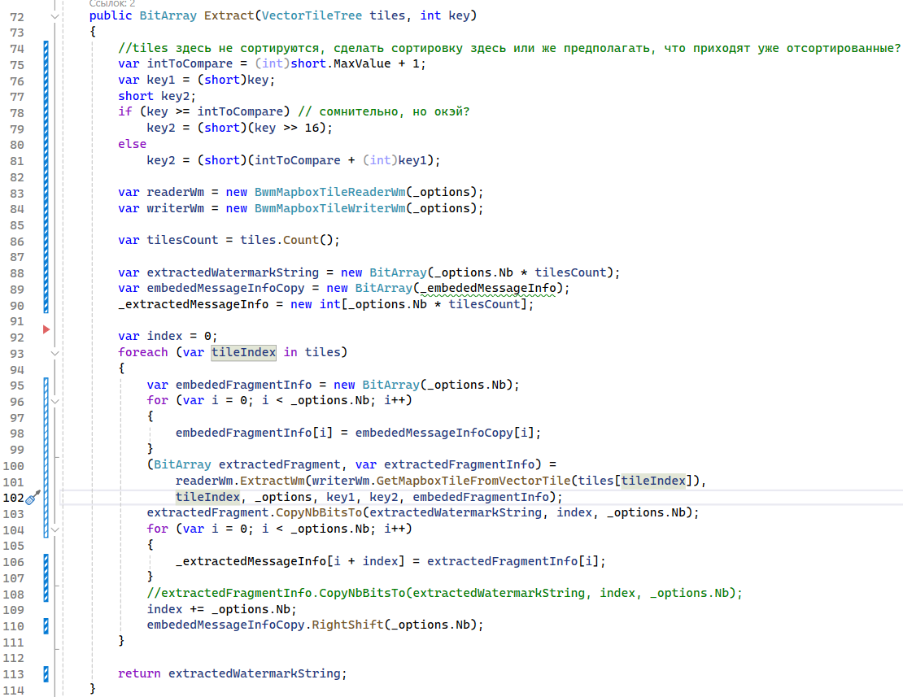
В методе WriteWm класса BwmMapboxTileWriterWm набор тайлов сортируется, чтобы фрагменты ЦВЗ соответствовали своим тайлам. Делается это с помощью записи тайлов и их id в сортированный словарь. Кстати, сам класс нестатический, в отличие от оригинала из библиотеки NTS, так как нам нужно хранить различные переменные состояни и всё такое в полях класса.
После сортировки в цикле идём по тайлам и вызываем для них одноимённый перегруженный метод, но который уже работает с одним тайлом:
В этом методе оба ключа (key1, key2) переделываются с учётом tileId, чтобы быть уникальными для каждого тайла, единичная окружность делится на сектора с учётом параметров и key2 с помощью метода SectorManager.DivideBySectors, о котором чуть позже. Также генерируется последовательность _keySequence длиной D, которая ставит сектора в соответствие битам фрагмента ЦВЗ. Для её генерации используется key1.
А затем просто идём по слоям и по фичам в них и вызываем метод Encode в зависимости от типа геометрии. Для linear вызываем EncodeWm.
EncodeWm повторяет оригинальный Encode, за исключением того, он нестатический и что в начале метода изменяется сама последовательность координат: вызывается метод GetCoordinateSequenceWm.
В методе сначала считаются и записываются в mapboxPixelCoordinates все точки в виде мапбоксовских координат (со сменой точки (0, 0) координат и направления оси OY для удобства. Вообще это можно убрать, наверное), затем в булевый массив такого же размера записываются флаги точек, а именно выходят ли они за пределы тайла. Затем создаётся список кортежей segmentsInfo, в котором хранится необходимая информация об отрезках: пересекает ли отрезок границу тайла, его dx и dy (первой вершиной отрезка считается точка внутри тайла, второй — снаружи, вне зависимости от порядка кодирования координат), и какая вершина отрезка находится внутри тайла. Потом с этой информацией отправляем координаты передвигаться с помощью вызова метода MoveCoordinates(). После чего полученные координаты приводим обратно в систему координат MVT, а затем и к широте и долготе, чтобы запихнуть в CoordinateSequence.
Список координат копируется в новый список newCoords. Мы будем менять координаты в нём, оглядываясь на список с оригинальными координатами.
Дальше, имея на руках dx и dy, считаем арктангенс для каждого сегмента (если угол в нижней половине единичной окружности, то метод Math.Atan2 возвращает отрицательное значение, например не 3Pi/2, а -P/2, а нам нужен первый вариант, поэтому приводим к нему).
Проверяем в цикле все отрезки. Для этого ксорим (XOR) две последовательности: watermarkString и значение (EtaK или «эта катая») для данного сектора. Последовательность keySequence отвечает за бит ЦВЗ, а эта катая за то, двигать данную точку, если бит ЦВЗ единица, или нет. Далее, при условии !XOR(watermarkString[keySequence[i]], Etak[i]):
Если сегмент пересекает границу тайла и в сегменте первая вершина внутри, а вторая — снаружи, то сдвигаем не i-ую точку, а (i+1)-ую; если полилиния следующим же отрезком возвращается обратно в границы тайла, то добавляем в список newCoords новую вершину после текущей, которая имеет первоначальные координаты сдвигаемой точки. Это нужно затем, чтобы следующий сегмент остался с правильным наклоном. Аналогично делаем, если первая вершина пересекающего сегмента снаружи, только добавлять новую точку тут уже не надо: обход сегментов производится в одном направлении, то есть если где-то нужно было добавить лишнюю точку, это уже было сделано.

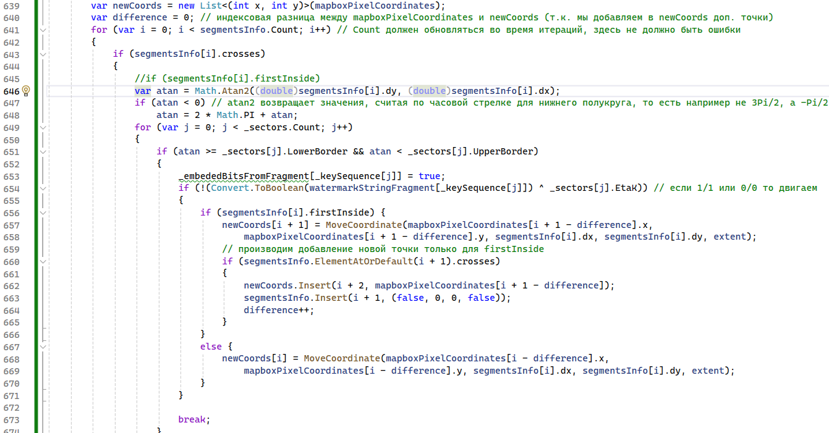
Метод MoveCoordinate() возвращает новые координаты точки. Сам метод несколько мутный, чтобы в нём разобраться, лучше в код вникнуть. Но основные идеи таковы: надо минимально сдвинуть точку за пределы буфера, и при этом сделать так, чтобы отношение dx и dy осталось таким же, каким было изначально.
Если значение dx или dy равно нулю, то просто выводим одну координату за буфер на одну клеточку. Это на картинке показано как раз.
Если же и dx, и dy ненулевые, то считаем gcd – наибольший общий делитель — и получаем минимальные значения по OX и OY на которые можно изменять отрезок, чтобы сохранить угол (dxQuantum и dyQuantum). Переменная multiplier – это множитель, на который мы эти кванты будем умножать, чтобы потом результаты прибавить к координатам точки, которую двигаем.
Дальше проверяем, по при движении какой из координатных осей вершина быстрее выйдет за пределы буфера. Я это сделал так: двигаем вершину до буфера по оси OX и смотрим, вышла ли она за буфер по оси OY. По наиболее «быстрой координатной» оси и считаем multiplier. Потом просто кванты умножаем на него и добавляем к текущим координатам вершины.
На второй картинке абстракция тайла: границы тайла, его буфер и разные линии: демонстрация того, что линия может выходить за границы тайла, например, по оси OY, но быстрее выходить за границы буфера именно по оси OX.
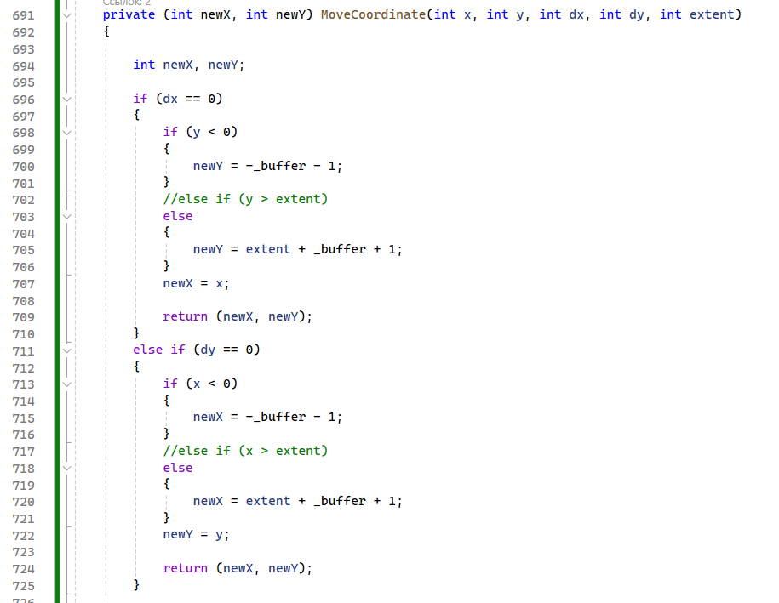
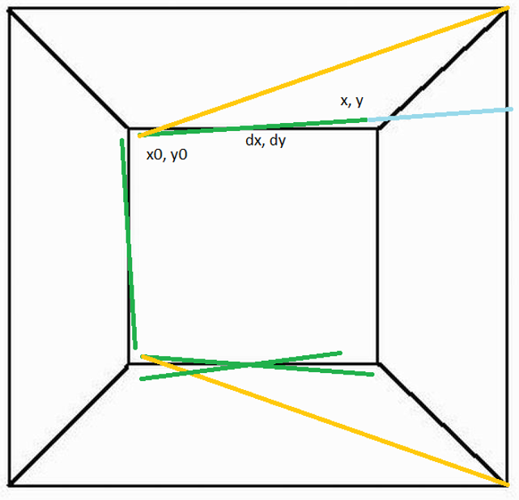

Нужно рассказать про класс SequenceGenerator и SectorManager. Первый простой и содержит один статический метод, чтобы сгенерить последовательность длиной D, которая содержит индексы бит ЦВЗ во фрагменте, причём каждый по M раз.
Второй содержит методы для генерации последовательности EtaK (нолики и единички, сама последовательность длиной D), а также деления на секторы с присвоением им значения Эты. Сам сектор хранит нижнюю и верхнюю границы в радианах (по часовой стрелке) и значение EtaK.
Оба класса используют ключи для ГСЧ, эти ключи — производные от первичного секретного ключа.

Извлечение
При извлечении используется экземпляр класса MapboxTileReader. По-хорошему, тайлы надо сортировать перед извлечением, также, как и перед встраиванием. Это нужно дописать, пожалуй.
Сам метод Extract: получили тайлы и ключ, сделали ключи для генерации последовательностей, пошли в цикле извлекать и добавлять извлечённые фрагменты в общую последовательность бит ЦВЗ.
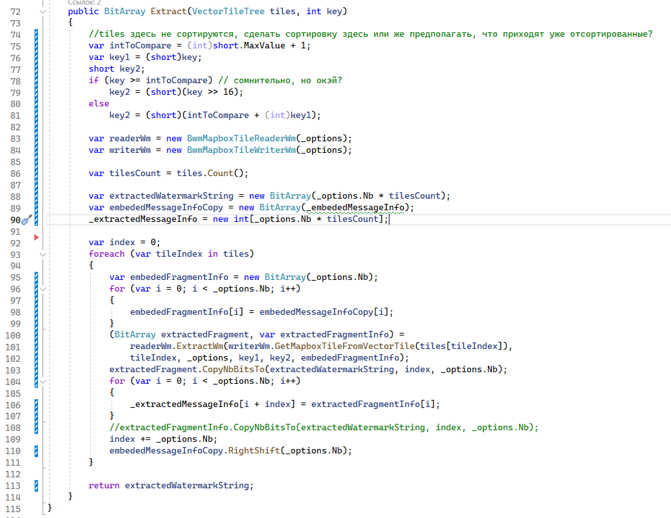
Метод извлечения (ExtractWm) по смыслу работает также, как и WriteWm, только наоборот. Для понимания можно почитать код оригинального метода на гитхабе: https://github.com/NetTopologySuite/NetTopologySuite.IO.VectorTiles/blob/develop/src/NetTopologySuite.IO.VectorTiles.Mapbox/MapboxTileReader.cs
При этом, при извлечении не нужно никуда двигать точки, поэтому отпадает нужда в методах вроде MoveCoordinates() или FindGCD(). Просто производится такой же XOR, если отрезок пересекает границу тайла (не буфера). Важным моментом здесь является то, что каждый бит фрагмента определяется «методом голосования большинства»: в качестве результата выбирается тот бит, который встречается чаще других. Просто теоретически могут быть ошибочно извлечённые значения, а это защита от такого случая.

Что нужно сделать:
Нужно незамыленным взглядом пройтись по алгоритму и проверить, что методы корректно написаны
В некоторых местах, например в методе GetCoordinateSequenceWm, код вроде можно упростить. Конкретно в этом методе много циклов, некоторые действия можно в один цикл запихнуть, первые два, например
Проверить приведение от одного типа к другому, где оно есть, тк может быть некорректным
!!! Важно проверить и уточнить, как именно обрезается геометрия в MVT (в частности, в tippecanoe), потому что я посмотрел несколько тайлов, которые использовал, и как будто в каждой полилинии ставятся вершины именно на границах самого тайла, а не буфера. Я с учётом этого алогритм поправил. Правда теперь я не понимаю, зачем вообще буфер нужен, если MVT всё равно ломает отрезки по границам тайла. В общем, какая-то загадка, и я ставлю на то, что это я запутался просто.
Потом нужно написать тесты разные и потестировать алогоритм (в том числе на стойкость к искажениям. То есть нужно написать какие-то классы искажений, которые реализуют интерфейс IDistortion)
Код, учитывая его сомнительное качество, а также эту не очень лаконичную простыню текста, наверняка продолжит вызывать вопросы, так что можно обращаться ко мне: @igdezvuk в вк

